Министерство Образования Республики Крым
Управление Образования г. Ялты
Симеизский УВК

Реферат

«Сегодняшняя стоимость завтрашних платежей»

ученицы 11-А класса

Пороховой Анны Анатольевны

Учитель: Титова Валентина Николаевна

Пгт. Симеиз, 01.02.2015

ПЛАН:
Ι. Вступление
1.Теория временной стоимости денег

ΙΙ. Дисконтирование
- Понятие дисконтирования
- Формула нахождения дисконтированной стоимости

ΙΙΙ. Геометрическая прогрессия в дисконтировании
- Что такое геометрическая прогрессия
- История геометрической прогрессии

ΙV. Ставка дисконтирования
- Простые проценты
- Сложные проценты

V. Применение в жизни

VΙ. Заключение

VΙΙ. Используемые источники

«Время — деньги»

Деньги

Время

Ι. Вступление

Ι. 1.Теория временной стоимости денег

С течением времени стоимость денег меняется. Согласно теории временной стоимости денег, несмотря на то, что деньги, удачно вложенные сегодня, в будущем обеспечат доход, эти самые деньги за определенный временной отрезок могут потерять первоначальную стоимость из-за инфляции, риска и склонность к ликвидности. Инфляция связана с общим повышением цен в стране. Когда растут цены, уменьшается стоимость денежной единицы. Учитывая, что в будущем цены будут расти, стоимость денежной единицы следующими периодами уменьшаться. Таким образом, нынешняя покупательная способность денежной единицы выше той, что будет через определенный час.

Широкий круг задач по определению изменения стоимости денег во времени можно разделить на:
- Компаундирование - определение будущей стоимости денег (FV, от англ. Future value - будущая стоимость)
- Дисконтирование- определение текущей (нынешней) стоимости денег (PV, от англ. Present value - настоящая стоимость)

Исходя из теории временной стоимости денег, для получения суммы потока платежей, приведенной к настоящему моменту времени, используется метод дисконтирования.
Его и будем рассматривать.

ΙΙ. Дисконтирование
ΙΙ.1. Понятие дисконтирования
Дисконтирование-это процесс определения сегодняшней стоимости денег , когда известна их будущая стоимость.
Применяется для оценки прибыли, дивидендов, процентов с позиции текущего времени.

Наращивание к определенному моменту в будущем выполняется путем умножения прошлых денежных потоков(потоков платежей) на коэффициент наращения.
Величина же текущей дисконтированной стоимости будущего дохода, полученного через некоторое время, зависит от величины ставки процента(дисконта), как нормы альтернативной прибыли(дохода) от вложенных средств.

ΙΙ. 2. Формула нахождения дисконтированной стоимости
Обозначения для расчета дисконтированной стоимости:
FV-будущий доход.
PV-дисконтированная стоимость.
n-количество лет, через которое будет доход(иногда обозначается t)
r-ставка(процент) дисконтирования(иногда обозначается i)
Тогда дисконтированная стоимость будет вычисляться по следующей формуле:
PV=FV/(1+r)^{n}
Коэффициент, на который умножается будущая стоимость 1/(1+r)^{n}называется фактором дисконтирования от английского слова factor в значении «коэффициент, множитель».

Обратная формула дисконтирования, т.е формула компаундирования выглядит таким образом:

FV= PV(1+ r)^{n}
Где (1+ r)^{n}- фактор компаундирования.
Эта формула является примером применения геометрической прогрессии в жизни.

ΙΙΙ. Геометрическая прогрессия в дисконтировании

ΙΙΙ.1. Рассмотрим геометрическую прогрессию
Формула n-го члена геометрической прогрессии

b_{n}=b₁*q^{n-1}

Где:

b_{n –} ый член геометрической прогресии(в нашем случае-будущая стоимость),

b₁ –первый член(дисконтированная, т.е. настоящая стоимость),

q^{n-1} –коэффициент геометрической прогрессии(фактор дисконтирования/компаундирования).

В случае формулы дисконтирования:

b_{n}= FV

b₁= PV

q^{n-1}= 1/(1+r)^{n}

Таким образом геометрическая прогрессия играет большую роль при построении математических моделей экономики. Узнаем ее поближе.
Геометрическая прогрессия — последовательность чисел (членов прогрессии) , в которой каждое последующее число, начиная со второго, получается из предыдущего умножением его на определённое число (знаменатель прогрессии).
ΙΙΙ.2. Немного истории

Легенда о зернах на шахматной доске
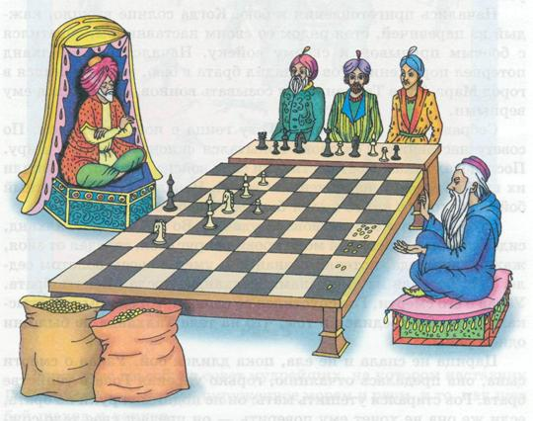
Когда создатель шахмат (древнеиндийский математик по имени Сесса) показал своё изобретение правителю страны, тому так понравилась игра, что он позволил изобретателю право самому выбрать награду. Мудрец попросил у короля за первую клетку шахматной доски заплатить ему одно зерно пшеницы, за второе — два, за третье — четыре и т. д., удваивая количество зёрен на каждой следующей клетке. Правитель, не разбиравшийся в математике, быстро согласился, даже несколько обидевшись на столь невысокую оценку изобретения, и приказал казначею подсчитать и выдать изобретателю нужное количество зерна. Однако, когда неделю спустя казначей всё ещё не смог подсчитать, сколько нужно зёрен, правитель спросил, в чём причина такой задержки. Казначей показал ему расчёты и сказал, что расплатиться невозможно. С изумлением внимал царь словам старца.
— Назови же мне это чудовищное число, — сказал он.
— 18 квинтильонов 446 квадрильонов 744 триллиона 73 биллиона 709 миллионов 551 тысяча 615, о повелитель!
Если принять, что одно зёрнышко пшеницы имеет массу 0,065 грамма, тогда общая масса пшеницы на шахматной доске составит 1,200 триллионов тонн, что превышает весь объем урожая пшеницы, собранный за всю историю человечества!

ΙV. Ставка дисконтирования

Ставка дисконтирования — это процентная ставка, используемая для пересчёта будущих потоков доходов в единую величину текущей стоимости. Ставка дисконтирования применяется при расчёте дисконтированной стоимости будущих денежных потоковNPV.

В теории и практике финансово-экономических расчетов принято выделять две схемы начисления процентов:
- Простые проценты – предполагают неизменность величины, с которой происходит начисление, т.е. сумма процента, начисленного в предыдущем периоде, не принимается в расчет в процессе последующего наращения.
- Сложные проценты – предполагают увеличение базы, с которой происходит начисление с каждым шагом времени, т.е. сумма процента, начисленного в предыдущем периоде, присоединяется к основной сумме долга в процессе последующего наращения (капитализируется).
ΙV.1. Простые проценты
Наращение по простому проценту выглядит следующим образом:
FV=PV(1+rn)
Где:
r – процентная ставка;
n – длительность операции (под ней чаще всего подразумевают целое количество лет).
В случае, если длительность операции не равна целому количеству лет, вместоnиспользуют показатель:
$\frac{t}{T}$,где T – количество дней в году.
Дисконтирование по простому проценту можно представить следующим образом:
PV=$\frac{FV}{1+rn}$
Эта операция называется математическим дисконтированием.

Однако, в практике финансово-экономических расчетов используют еще один вид дисконтирования – банковское дисконтирование, применяющееся, как правило, при учете банком векселей. В этом случае вместо процентной ставки r используют дисконтную (учетную) ставку d. Таким образом, операция дисконтирования выглядит следующим образом:
PV=FV(1-dn)
ΙV.2. Сложные проценты
Наращение с использованием сложной схемы начисления процентов можно представить следующим образом:
FV=PV(1+r)^{n}

Выразив из этой формулы показатель текущей стоимости, можно аналогично осуществить процесс математического дисконтирования:
PV=$\frac{FV}{{(1+r)}^{N}}$

Таким же образом можно представить процесс банковского дисконтирования:
PV=FV(1-d)^{n}

В том случае если продолжительность финансовой операции не равна целому количеству
лет используют две схемы начисления сложных процентов:
q Сложную – FV=PV(1+r)^{f+w}
q Смешанную – FV=PV(1+r)^{w}(1+fr), где
w – целое число лет, а f – дробная часть

Графически связь между простой и сложной схемой начисления процентов можно представить следующим образом:

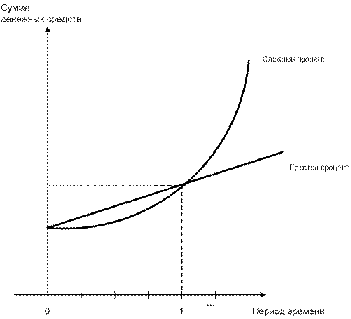
Простой процент
Сложный процент
Сумма денежных средств
Период времени

При периоде менее 1 года более выгодна схема начисления простого процента. При периоде более 1 года – схема начисления сложного процента. Если период равен 1 году, то обе схемы дают одинаковый результат.

V.Примеры применения дисконтирования в жизни

Пример 1

Человек приходит в банк и делает вклад размером в 1000 долларов.При банковской ставке 10% эти 1000 долларов будут стоить: нынешние 1000 долларов + проценты по вкладу 100 (=1000*10%). Итого через год вы сможете снять 1100 долларов. Если выразить этот результат через простую математическую формулу, то получим: $1000*(1+10%) или $1000*(1,10) = $1100.

Через два года нынешние 1000 долларов превратятся в $1210 ($1000 плюс проценты за первый год $100 плюс проценты за второй год $110=1100*10%). Общая формула приращения вклада за два года: (1000*1,10)*1,10 = 1210.
С течением времени величина вклада будет расти и дальше. Чтобы узнать, какая сумма будет причитаться от банка через год, два и т.д., надо сумму вклада умножить на множитель: (1+R)^{n}
- где R – ставка процента, выраженная в долях от единицы (10% = 0,1)
- N – число лет
В данном примере 1000*(1,10)² = 1210. Из формулы очевидно (да и из жизни тоже), что сумма вклада через два года зависит от банковской ставки процента. Чем она больше, тем быстрее растет вклад. Если бы ставка банковского процента была другой, например, 12%, то через два года можно было бы снять с вклада примерно 1250 долларов, а если считать более точно 1000*(1,12)² = 1254.4
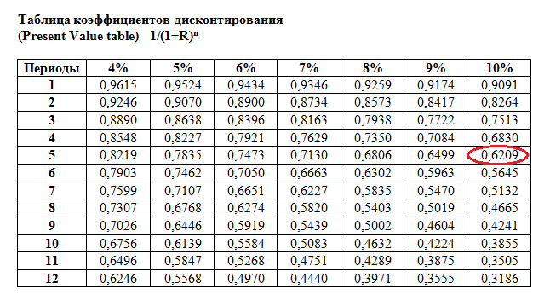

Пример 2
Обратный пример.
Допустим, нужно через 2 года сделать платеж в сумме $1500. Чему эта сумма будет равноценна сегодня?
Чтобы рассчитать сегодняшнюю стоимость, нужно идти от обратного: 1500 долларов разделить на (1,10)²(в случае если и тут процентная ставка равно 10 %) , что будет равно примерно 1240 долларам. Этот процесс и называется дисконтированием.

10%

?

$1500

2 года
сегодня
1500/(1+0,10)²
???

?

Пример 3
Задача.
В Симеизе решили построить кафе. В его строительство решено было вложить 1 000 000 рублей, а работа кафе в течении, допустим, 15 лет будет приносить доход 90 000 рублей в год. Банковская ставка 3%. Узнаем, выгоден ли этот проект. Нужно сравнить сегодняшние затраты в 1 000 000 рублей с завтрашними доходами в 90 000 рублей ежегодно в течении 15 лет.
Решение.
Доход за 15 лет составит:
15*90 000=1 350 000 ( рублей).
Современная стоимость рассматриваемого потока платежей получается
сложением полученных современных стоимостей, т.е. R=R₁+R₂+R₃+…+R₁₅,
т. е. сложением ежегодных 90 000 рублей в течении 15 лет.
Рассчитаем современную стоимость дохода с учетом
банковской ставки.
R=90 000/0,03*(1-1/(1,03)^15)=1 320 000 ( рублей).
Ответ.
Итого мы получили 1 000 000 рублей, а современная
стоимость потока платежей 1 320 000
рублей, что на 320 000 больше изначальных затрат в
1 000 000 рублей. Значит, при р=3% вложение средствв
проект этого кафе оправдано.

VI.Вывод

Дисконтированная стоимость выражает будущую стоимость платежей в значении текущих потоков платежей. Дисконтированную стоимость определяют через формулу PV=FV/(1+r)^{n} .
Таким образом можно проследить широкое распространение и использование геометрической прогрессии, в частности определения дисконтированной стоимости, в экономике и финансах для сравнения потоков платежей, получаемых в разные сроки.

Дисконтированная стоимость является функцией:
-инфляции,
-срока, через который ожидается будущий поток платежей,
-риска, связанного с данным будущим потоком платежей,
-стоимости денег с учетом фактора времени,
-других факторов.
Мы берём кредит, вкладываем деньги в различные проекты, храним в банке деньги. При этом мы сталкиваемся с дисконтированием. В этой работе я увидела, каким образом приобретённые знания по математике могут быть сразу использованы для решения очень важных задач современной экономики. Оказывается, что такие на первый взгляд бесполезные вопросы, как сумма членов геометрической прогрессии, бесконечно убывающая геометрическая прогрессия и её сумма, имеют глубокий экономический смысл.

VII. Используемая литература:

Экономический глоссарий ЕкФАК Киевского университета им. Тараса Шевченко
Материал из Википедии — свободной энциклопедии https://ru.wikipedia.org/

Большойэкономическийсловарь. — М.:Институтновойэкономики. А.Н. Азрилиян. 1997.

Жуленев С.В. «Финансовая математика» изд. МГУ 2001
Комзолов А.А., Максимов А.К., Миловидов К.Н. «Финансово-математические модели» изд. «РГУНГ им .И.М. Губкина» 1997.

